Contenido

1. Autores del trabajo, planificación y entrega 3

1.1 Autores 3

1.2 Planificación 3

1.3 Entrega 3

2. Descripción del tipo de tecnología 3

3. Fuentes de información (documentos) 4

3.1 Fuentes sobre el tipo de tecnología en general 4

3.1.1 Fuente de información 1 sobre el tipo de tecnología en general 4

3.1.2 Fuente de información 2 sobre el tipo de tecnología en general 4

3.1.n Fuente de información n sobre el tipo de tecnología en general 4

3.2 Fuentes sobre la tecnología SKETCHUP 4

3.2.1 Fuente de información WIKIPEDIA 4

3.2.2 Fuente de información SKETCHUP.COM 4

3.2.3 Fuente de información n sobre la tecnología específica A 4

3.2.n Fuente de información n sobre la tecnología específica A 4

3.3 Fuentes sobre la tecnología específica B 4

3.3.1 Fuente de información 1 sobre la tecnología específica B 4

3.3.2 Fuente de información 2 sobre la tecnología específica B 4

3.3.n Fuente de información n sobre la tecnología específica B 4

4. Fuentes de información (cursos no gratuitos) 5

4.1 Cursos no gratuitos sobre el tipo de tecnología en general 5

4.1.1 Curso no gratuito 1 sobre el tipo de tecnología en general 5

4.1.2 Curso no gratuito 2 sobre el tipo de tecnología en general 5

4.1.n Curso no gratuito n sobre el tipo de tecnología en general 5

4.2 Cursos no gratuitos sobre SKETCHUP 5

4.2.1 CURSO 24 STUDIO 5

4.2.2 Curso NP-sys, S.L. 5

4.2.3 Curso ARTES-CREATIVAS 5

4.2.4 Curso INSTITUTO DE ARQUITECTURA COAM 6

4.2.5 Curso SEED STUDIO 6

4.3 Cursos no gratuitos sobre la tecnología específica B 6

4.3.1 Curso no gratuito 1 sobre la tecnología específica B 6

4.3.2 Curso no gratuito 2 sobre la tecnología específica B 6

4.3.n Curso no gratuito n sobre la tecnología específica B 6

5. Fuentes de información (cursos gratuitos) 6

5.1 Cursos gratuitos sobre el tipo de tecnología en general 6

5.1.1 Curso gratuito 1 sobre el tipo de tecnología en general 6

5.1.2 Curso gratuito 2 sobre el tipo de tecnología en general 6

5.1.n Curso gratuito n sobre el tipo de tecnología en general 6

5.2 Cursos gratuitos sobre SKETCHUP 6

5.2.1 Curso CURSOGRATUITO.EU 6

El curso concreto que buscamos se llama Curso Gratuito Interiorismo con SketchUp: Experto Interiorista 3D, y lo podemos encontrar en la siguiente dirección: https://cursosgratuitos.eu/curso-gratuito-interiorismo-con-sketchup-experto-interiorista-3d/?gclid=CjwKEAjwtbPGBRDhoLaqn6HknWsSJABR-o5sbULPpAskDaRAYubT1NGbbWqszd00PFcH2QV-4Ht3bxoCMCLw_wcB 7

5.2.2 Curso AQUBA.COM 7

El curso concreto al que nos referimos es CURSO GRATUITO DE SKETCHUP A DISTANCIA GRATIS y lo podemos encontrar en la siguiente dirección: http://www.arquba.com/curso-sketchup-gratis/ 7

5.2.n Curso gratuito n sobre la tecnología especifica A 7

5.3 Cursos gratuitos sobre la tecnología específica B 7

5.3.1 Curso gratuito 1 sobre la tecnología específica B 7

5.3.2 Curso gratuito 2 sobre la tecnología específica B 7

5.3.n Curso gratuito n sobre la tecnología especifica B 7

6. Ayudas económicas para estudiar las tecnologías 7

7. Recursos para implementar las tecnologías 7

7.1 Recursos para implementar la tecnología A 7

7.1.1 Recursos gratuitos para implementar la tecnología A 7

7.1.2 Recursos no gratuitos para implementar la tecnología A 7

7.2 Recursos para implementar la tecnología B 8

7.2.1 Recursos gratuitos para implementar la tecnología B 8

7.2.2 Recursos no gratuitos para implementar la tecnología B 8

8. Conclusiones 8

# 1. Autores del trabajo, planificación y entrega

## 1.1 Autores

En este apartado se debe indicar el número de grupo y los nombres de los autores, poniendo en primer lugar al coordinador del grupo.

## 1.2 Planificación

En este apartado se debe incluir un enlace (URL) compartido a la planificación del trabajo utilizando una herramienta online de diagramación Gantt (por ejemplo, GanttPro, versión gratuita).

En este enlace hay un ejemplo de una posible planificación del trabajo, que se puede usar como referencia, pero indicando los nombres reales de las tecnologías y de los participantes.

[Ejemplo planificación](https://app.ganttpro.com/shared/token/b0b82a0da290d4dcc93d8813795ad00093b8c583b346f796b38148ef71895eb1#!/app/home).

Hay que tener en cuenta que, como puede verse en el ejemplo, cada participante del grupo debe tener asignadas tareas que sumen al menos 15 horas. El peso de este trabajo en la calificación total de la asignatura es de un 10%, por tanto requiere de una dedicación de 15 horas del total de 150 horas de la asignatura.

## 1.3 Entrega

En este apartado debe incluirse un enlace (URL) a un repositorio en GitHub o en BitBucket creado para el trabajo.

En dicho repositorio debe encontrarse, al menos los siguientes archivos en la rama máster:

* Trabajo terminado: del trabajo terminado con el nombre TG1_final.ocx
* Presentación del trabajo: TG1_final.pptx

Dichos archivos serán los que se tendrán en cuenta para la calificación del trabajo.

# 2. Descripción del tipo de tecnología

En este apartado se debe indicar el tipo de tecnología en general y las tecnologías específicas sobre las que trata el trabajo.

El objetivo del trabajo es ponerse en la situación de una persona ya titulada en el Grado en Sistemas de Información, y que desea actualiza sus conocimientos sobre dichas tecnologías.

En este documento se debe recoger toda la información que se ha recopilado para poder aprender la teoría y práctica de dichas tecnologías, así como las ayudas que existen para poder financiar su estudio o su implementación en empresas u otras organizaciones.

# 3. Fuentes de información (documentos)

En los sub-apartados de este apartado se deben indicar documentos de interés para aprender sobre el tipo de tecnología en general, y sobre cada una de las tecnologías elegidas.

Sobre cada documento se debe

## 3.1 Fuentes sobre el tipo de tecnología en general

### 3.1.1 Fuente de información 1 sobre el tipo de tecnología en general

### 3.1.2 Fuente de información 2 sobre el tipo de tecnología en general

### 3.1.n Fuente de información n sobre el tipo de tecnología en general

## 3.2 Fuentes sobre la tecnología SKETCHUP

### 3.2.1 Fuente de información **WIKIPEDIA**

Hemos escogido esta fuente de información, al ser una de las más conocidas a nivel mundial, a pesar que su fiabilidad a veces no es la deseada.

Podemos encontrarla en la siguiente dirección: <https://es.wikipedia.org/wiki/SketchUp>

### 3.2.2 Fuente de información **SKETCHUP.COM**

No podíamos obviar la propia web del fabricante, el la cual podemos encontrar desde el software necesario, hasta manuales y algún video tutorial.

Podemos encontrarla en la siguiente dirección: <https://www.sketchup.com/es>

### 3.2.3 Fuente de información n sobre la tecnología específica A

### 3.2.n Fuente de información n sobre la tecnología específica A

## 3.3 Fuentes sobre la tecnología específica B

### 3.3.1 Fuente de información 1 sobre la tecnología específica B

### 3.3.2 Fuente de información 2 sobre la tecnología específica B

### 3.3.n Fuente de información n sobre la tecnología específica B

# 4. Fuentes de información (cursos no gratuitos)

## 4.1 Cursos no gratuitos sobre el tipo de tecnología en general

### 4.1.1 Curso no gratuito 1 sobre el tipo de tecnología en general

El primer curso de pago sobre Diseño y creación de prototipos y maquetas para impresoras 3D nos encontramos con un curso en la página <https://culture-lab.es/> con el nombre “Curso de Diseño Digital y Modelado para Impresoras 3D”. El curso está formado por 7 módulos, los cuales se pueden realizar de forma presencial u Online, se distribuye en 3 semanas y tiene una duración total de 24 horas. El precio del curso es de 300€ con IVA incluido. Para saber más o si deseas matricularte consulta el siguiente enlace:

<https://culture-lab.es/curso/curso-de-diseno-digital-y-modelado-para-impresoras-3d/>

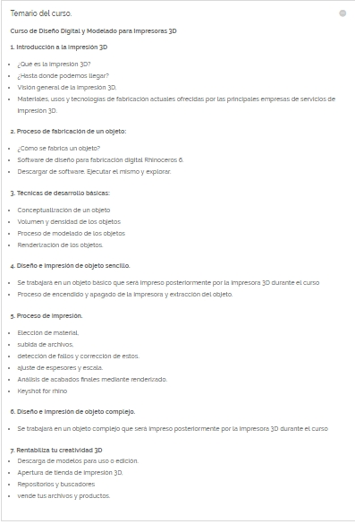

### 4.1.2 Curso no gratuito 2 sobre el tipo de tecnología en general

El segundo curso no gratuito es impartido por la plataforma Animum y el centro universitario CEU con el nombre “Modelado de Personajes 3D para cine y videojuegos”. El curso es online a través de la plataforma Animum, está formado por 3 módulos y se utilizara diferentes herramientas. El curso dura 12 meses y se obtendrá una titulación académica de Autodesk y Adobe. El precio se podrá optar por dos opciones:

Opción A: para un curso completo formado por los 3 módulos y con una duración de 12 meses el precio es de 4.850€.

Opción B: se puede optar por contratar módulos de forma individual, cuya duración es de 4 meses y con un precio total de 1.650€.

<http://www.animum3d.com/productos/master-online-zbrush-3dsmax-modelado/el-curso/>

Temario:

Módulo 1

* Anatomía Humana
* Las Razas
* La Edad
* Anatomía Femenina
* Mallas 3D
* Expresiones Faciales

Módulo 2

* Creación de Criaturas
* Mapeado de UVs
* Texturas y Detalles

Módulo 3

* Cartoon
* Simplificando las formas
* Personaje para Videojuegos
* Limitación poligonal y mapas de bakeo
* Mallas de animación lowpoly

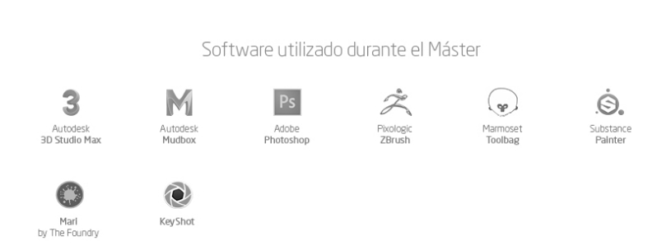

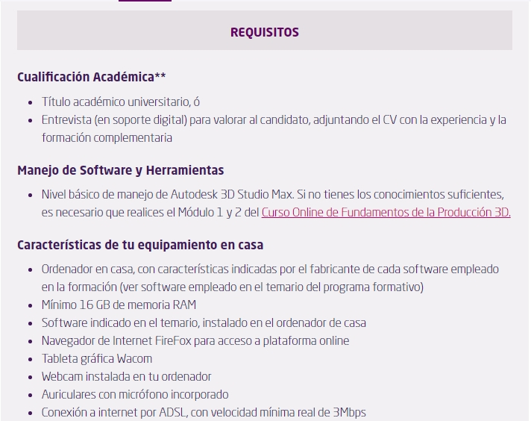

### 4.1.3 Curso no gratuito 3 sobre el tipo de tecnología en general

Otro de los Cursos sobre modelado 3D, aunque es de forma presencial es el que nos ofrece la plataforma [www.espai.es](http://www.espai.es) con el nombre “Curso Impresión 3D y Creación de Prototipos. El objetivo de este curso es ser capaz de Crear modelos en 3D, impresión 3D, prototipos, Replicas, Mecanismos y Maquetas. El curso es presencial en la Escola Espai Barcelona Carrer d'Entença, 182, 08029 Barcelona y tiene una duración de 290 horas. Al terminar el curso tendrás un certificado oficial de Autodesk

<http://www.espai.es/index.php/curso-impresion-3d-prototipos-en-barcelona#descripción>

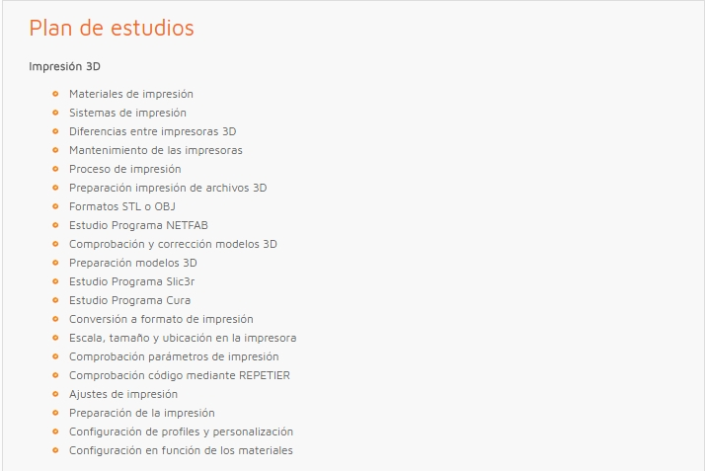

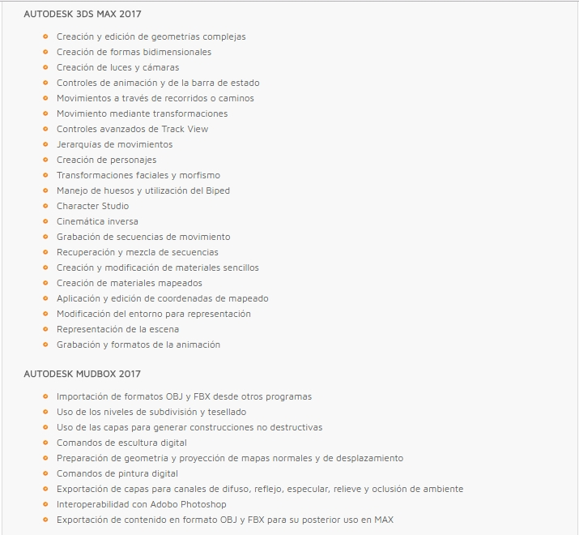

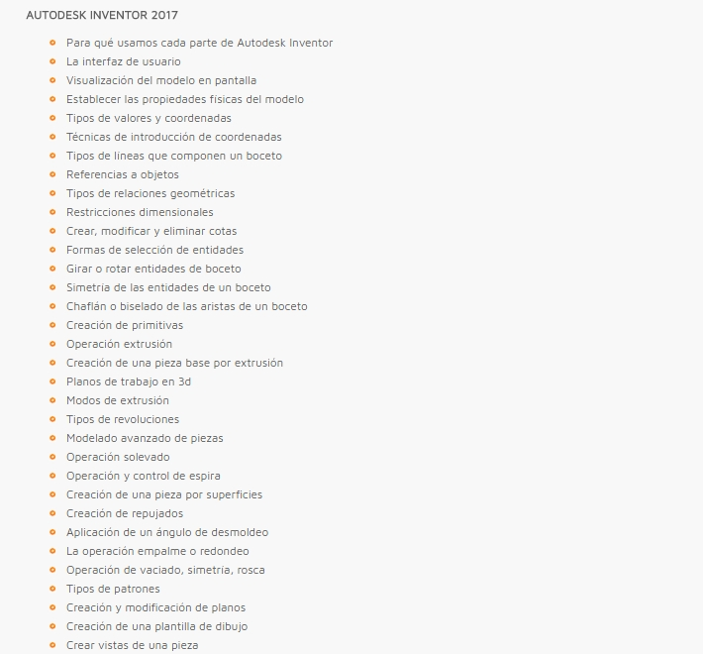

## 4.2 Cursos no gratuitos sobre SKETCHUP

### 4.2.1 CURSO **24 STUDIO**

Son una academia de Madrid especializada en tecnología de modelo en 2D y 3D, son Authorized training center de Autodesk.

El curso concreto que buscamos se llama: **CURSO SKETCHUP + VRAY**. Lo podemos ver en el siguiente enlace: [www.24studiolab.com/portfolio_page/curso-sketchup-madrid/](http://www.24studiolab.com/portfolio_page/curso-sketchup-madrid/)

Tiene un precio de 350 euros y una duración de 25 horas, la duración es tan pequeña porque es un curso de los que se denomina de especialización.

## 4.2.2 Curso NP-sys, S.L.

Son una academia de Madrid que se dedican a dar cursos de nuevas tecnologías en muchos ámbitos. Se encuentran en la calle Zurbaran.

El curso concreto que buscamos se llama CURSO SKETCHUP. Lo podemos encontrar en la siguiente dirección: <http://www.npsys.es/formacion/curso-sketchup/5>

En la web no aparece el precio, solo un formulario de contacto, lo rellene pero no obtuve respuesta, así que a través de llamada telefónica obtuve que tenía un precio de 315 euros y una duración de 20 horas, la duración es tan pequeña porque es un curso de los que se denomina de especialización.

### 4.2.3 Curso **ARTES-CREATIVAS**

Es una academia ubicada en Madrid que ofrece cursos relacionados con tecnologías del mundo del arte.

El curso en concreto se llama SKETCHUP Y VRAY CURSO AVANZADO y lo podemos encontrar en esta dirección: <http://www.artescreativas.com/portfolio-items/curso-avanzado-sketchup-y-vray/>

En la web este curso se oferta por 640 euros y una duración de 40 horas, pero se puede observar que hay también un curso algo más básico por 240 euros pero sin determinar el número de horas.

### 4.2.4 Curso **INSTITUTO DE ARQUITECTURA COAM**

Un estudio de arquitectura ofrece este curso intensivo

El curso se llama en concreto SKETCHUP NIVELES 1 y 2 y se puede encontrar en la siguiente dirección: <http://www.emagister.com/sketchup-niveles-1-2-cursos-3230600.htm>

El curso tiene una duración de 4 días sin especificar el numero de horas y tiene un precio de 385 euros

### 4.2.5 Curso **SEED STUDIO**

El siguiente curso lo oferta una empresa que se dedica a estudios en 3D y lo ofrece en modalidad online.

El curso tiene el titulo de SKETCHUP PRO ONLINE y se puede encontrar en la siguiente dirección: <http://www.emagister.com/sketchup-pro-online-cursos-2837552.htm>

El curso al ser online no especifica ni horario no duración y tiene un coste de 150 euros

## 4.3 Cursos no gratuitos sobre la tecnología específica B

### 4.3.1 Curso no gratuito 1 sobre la tecnología específica Blender

El primero de los cursos que proponemos es el de la digital learning titulado “Curso de Diseño 3D con Blender”.  Este curso facilita al alumno una primera toma de contacto con el programa, permiténdole descubrir gran parte de sus funcionalidades y comenzar a utilizarlas. La formación es online y el alumno dispondrá de 4 meses (se puede ampliar) para realizarlo. El curso está formado por 7 módulos y dura en total 70 horas, dispone de dos precios, uno para empresas y otro para particulares:

El precio para particulares es de 95€ mientras para empresas es de 125 €.

<http://www.digitallearning.es/curso-diseno-3d-blender.html>

### 4.3.2 Curso no gratuito 2 sobre la tecnología específica Blender

El segundo curso que proponemos es de la plataforma Domestika titulado “Introducción al diseño y modelado 3D con Blender” este curso impartido por Luis Arizaga un artista especializado en el diseño de personajes y desarrollo visual. Este curso te enseña a entender la interfaz de Blender, a crear y manipular objetos básicos, crear estructuras base para personajes, usar herramientas de Modelado y Escultura, el sistema de nodos para crear materiales, luces, motor de Render y el uso de la cámara entre otras cosas.

El curso es impartido online en 4 unidades didácticas y con 14 videos lecciones de 1 hora y 50 minutos. El precio de este curso es de 29.90€.

<https://www.domestika.org/es/courses/92-introduccion-al-diseno-y-modelado-3d-con-blender>

### 4.3.3 Curso no gratuito 3 sobre la tecnología específica Blender

El siguiente curso que te proponemos es de la plataforma Emagister, el curso se titula “Curso de Diseño 3D con Blender” este curso impartido por Licea, Liceo de enseñanza abierta. Está formado por 7 módulos los cuales te introducen en el funcionamiento de Blender y el modelado 3D.

El curso es online con una duración de 70 horas con un horario flexible, el nivel del curso es intermedio y el precio es de 125 €. Tras finalizar el curso te proporcionaran un certificado y entraras en la bolsa de trabajo de Licea.

<http://www.emagister.com/curso-diseno-3d-blender-online-cursos-3191246.htm>

4.3.4. Curso no gratuito 4 sobre la tecnología especifica Blender

El último curso que proponemos de pago sobre la tecnología Blender es también de la plataforma Emagister, pero esta vez esta impartida por Euroinnova Formación – centro de estudios de Postgrado. Este curso titulado “Blender: Experto en Modelado Orgánico con Loops + 3D Studio” te prepara para modelar (modelas diferentes partes del cuerpo con Loops, suavizas y aplicas detalles al modelo), guía al alumno paso a paso en la creación de un personaje 3D, desde su diseño inicial en 2D hasta la implementación de huesos y sus animación. Estudia mediante su aplicación práctica, todos los elementos teóricos a tener en cuenta para llevar a cabo un proyecto de modelado y animación. Al finalizar este curso recibirás una doble titulación Expedida por Euroinnova Business school y abalada por la Escuela Superior de Cualificaciones profesionales. El curso es Online, con una duración de 6 meses y unas 340 horas, el temario se divide en dos partes; la primera está formada por 6 unidades didácticas y la segunda parte formada por 6 módulos cada una de ellos dividido en distintas unidades didácticas. El precio final del curso es de 260 €.

<http://www.emagister.com/blender-experto-modelado-organico-loops-3d-studio-cursos-3331970.htm>

# 5. Fuentes de información (cursos gratuitos)

## 5.1 Cursos gratuitos sobre el tipo de tecnología en general

### 5.1.1 Curso gratuito 1 sobre el tipo de tecnología en general

### 5.1.2 Curso gratuito 2 sobre el tipo de tecnología en general

### 5.1.n Curso gratuito n sobre el tipo de tecnología en general

## 5.2 Cursos gratuitos sobre SKETCHUP

### 5.2.1 Curso **CURSOGRATUITO.EU**

Son una web dedicada a ofrecer cursos online de muchísimas tecnologías, son cursos gratuitos para trabajadores en activo en régimen general, a través de la fundación TRIPARTITA.

# El curso concreto que buscamos se llama Curso Gratuito Interiorismo con SketchUp: Experto Interiorista 3D, y lo podemos encontrar en la siguiente dirección: <https://cursosgratuitos.eu/curso-gratuito-interiorismo-con-sketchup-experto-interiorista-3d/?gclid=CjwKEAjwtbPGBRDhoLaqn6HknWsSJABR-o5sbULPpAskDaRAYubT1NGbbWqszd00PFcH2QV-4Ht3bxoCMCLw_wcB>

El curso tiene una duración de 400 horas y abarca muchos más campos porque es un curso de los que se denominan de reciclaje.

### 5.2.2 Curso **ARQUBA.COM**

Es una web de cursos 100% gratuitos, sin ningún requisito, de hecho el curso ya viene directamente para poder hacerlo, sin ningún tipo de registro, a parte de las lecciones viene muchísimo apoyo multimedia.

## El curso concreto al que nos referimos es CURSO GRATUITO DE SKETCHUP A DISTANCIA GRATIS y lo podemos encontrar en la siguiente dirección: <http://www.arquba.com/curso-sketchup-gratis/>

El curso no tiene ningún tipo de limite horario.

### 5.2.3 Curso **EDUTIN.com**

Edutin es una web dedicada a la realización de cursos a través de videotutoriales online, para acceder a ellos solo es necesario un registro sencillo para su versión gratuita, existe una versión de pago para acceder a otros cursos

EL curso que hemos buscado es CURSO DE SKETCHUP 2015 AVANZADO y lo podemos encontrar en la siguiente dirección: <https://edutin.com/cursos/view/2549>

El curso tiene una duración de 3 horas y se realiza a través de 11 lecciones en formato video.

5.2.4 Curso **TUTELLUS.COM**

Nos encontramos ante una web que ofrece cursos básicos online a través de videotutoriales, solo es necesario un pequeño registro para poder acceder a ellos.

El curso que hemos buscado es Curso de introducción al 3d con Sketchup Make y se puede encontrar en la siguiente web: <https://www.tutellus.com/tecnologia/infoarquitectura-3d/curso-de-introduccion-al-3d-con-sketchup-make-2474>

El curso tiene una duración de 2 horas y consta de 11 pequeños videotutoriales.

5.2.5 Curso **Jacobsen3d.com**

### La web parece de un particular que ha hecho algunos cursos de modelado 3d, no requieres ningún tipo de registro (el autor te pide un donativo pero es de forma voluntaria), el formato del curso es a través de videoturoriales.

El curso se denomina Curso básico VRAY con Sketchup y se encuentra disponible en el siguiente enlace: <http://jacobsen3d.com/curso-basico-vray-sketchup/>

El curso dispone de 23 videotutoriales y sin limitación de tiempo ni registro.

## 5.3 Cursos gratuitos sobre la tecnología específica B

### 5.3.1 Curso gratuito 1 sobre la tecnología específica B

### 5.3.2 Curso gratuito 2 sobre la tecnología específica B

### 5.3.n Curso gratuito n sobre la tecnología especifica B

# 6. Ayudas económicas para estudiar las tecnologías

# 7. Recursos para implementar las tecnologías

## 7.1 Recursos para implementar la tecnología A

### 7.1.1 Recursos gratuitos para implementar la tecnología A

### 7.1.2 Recursos no gratuitos para implementar la tecnología A

## 7.2 Recursos para implementar la tecnología B

### 7.2.1 Recursos gratuitos para implementar la tecnología B

### 7.2.2 Recursos no gratuitos para implementar la tecnología B

# 8. Conclusiones